**Introduction**

L’application dénommé JAJ, est créée par un groupe étudiant en 3eme année en science informatiques. Cette application consiste à réaliser un tournoi entre plusieurs pays intitulé <coupe 3e infos>.Ce tournoi comprend huit équipes à savoir Brésil, Argentine, France, Italie, Espagne, Allemagne, Portugal, et Haïti. Subdivisée en deux groupes dont quatre équipées par groupe. Cette application est développée en trois langages Html ,Php, javascript et css.

Dans le but de faciliter les utilisateurs, les développeurs de site trouvent que c’est nécessaire d’avoir un guide manuel afin d’orienter tous les intéressés. C’est ainsi que nous vous laissons ce livret pour vous s’en servir.

En effet l’application JAJ est conseillée à tous les passionnées du football , car elle permet de réaliser **des tirages au sort**(pour pouvoir classer les équipes selon leur groupe et leur disposition dans les tête de séries), **la gestion de confrontation**(pour voir les scores des équipes),**et faire la gestion des classements** (pour trouver la disposition de l’équipes ayant le plus grand nombre de point ou plus petit ), et la réalisation de la demie, la petite , et grande finale. Ils seront tous afficher dans des tableaux différents.

Par exemple.

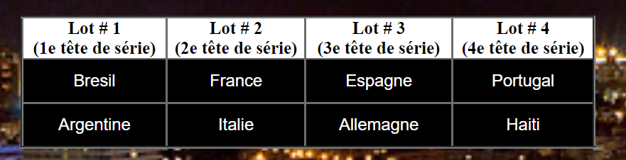

Et certains d’entre eux ayant des mots en abrégés qui signifient :

MJ🡪match joue MG🡪match gagne MN🡪match null

MP🡪match perdu BP🡪but pour BC🡪but contre

DF🡪différence entre but marque et but encaisse. Pour qu’une équipe puisse gagne un match son score doit être supérieur ou égale à trois, pour qu’elle a perdu son match le score doit être égale a zéro. nul le score doit est égale a un.

Avant d’aller plus loin nous tenons à vous présenter les différentes pages de ce site.

Tout d’abord allez sur ce lien JAJ /index. PHP, (c’est est la page principale, elle se sert de direction), pour lancez l’application, puis cliquez sur le bouton START qui est le bouton de connexion pour avoir accès aux autres pages.

Une fois la connexion est réussit vous êtes déjà prêt à commencer le match en suivant les règles énoncées dans ce livret.

**La page principale**

Apres avoir accéder dans la page principale, vous trouverez un menu situe à gauche de la page. Il contient plusieurs boutons .Chacun d’eux vous envoie dans des pages différentes.



**Tirage au sort**

Le tirage est fait de manière aléatoire et réaliser automatiquement par le système juste en cliquant sur le bouton **TIRAGE**.



**Pour faire un tirage au sort cliquez sur le bouton tirage qui se trouve au-dessous du tableau.

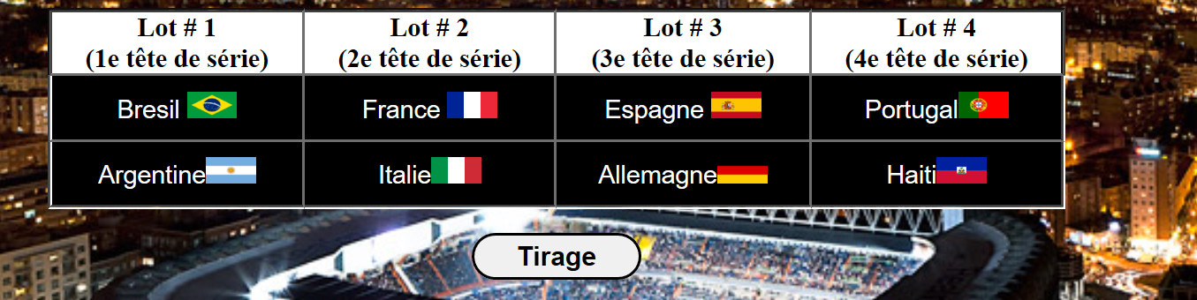

Apres le tirage le résultat s’affiche dans le tableau suivant nomme Répartition des groupe, en indiquant les équipes faisant partir du groupe A ou groupe B puis leurs positions en tête de série.

Les groupes sont représentés ainsi après le tirage.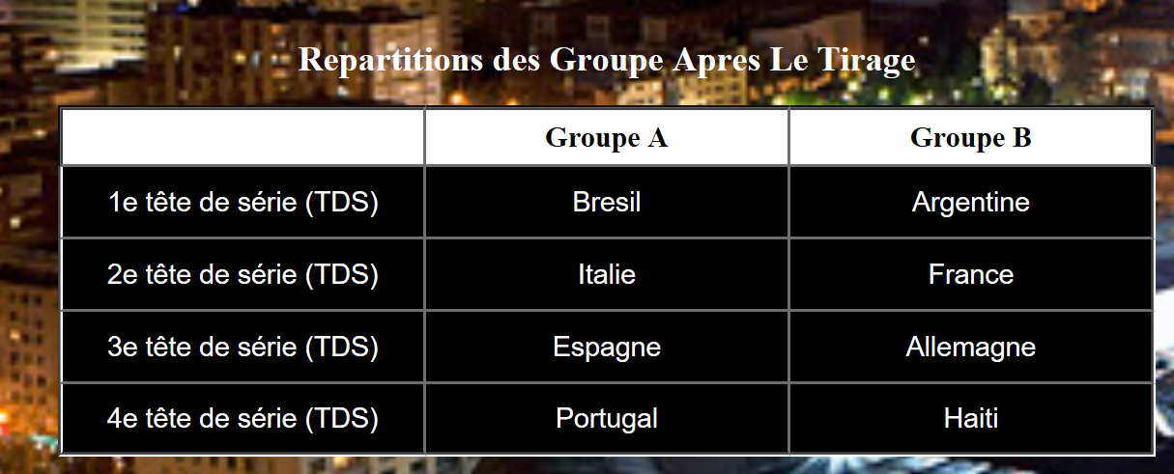

L**a gestion de confrontation.**

**Pour que la gestion de confrontation puisse effectuer vous devriez saisir les scores de chaque groupe , le groupe A et le groupe B face aux autres pour chaque match.

N.B : Tous les champs doivent être remplir.

Le tableau du groupe A avant le remplissage des scores du 1er tour sera ainsi :

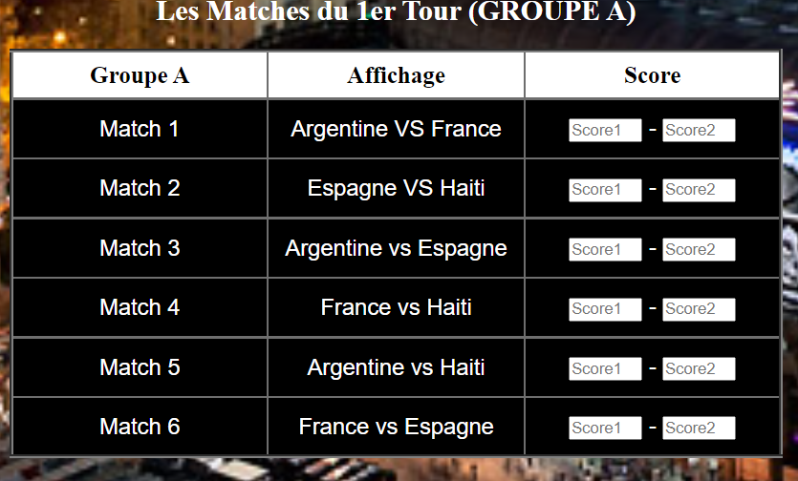

Et celle du groupe B sera ainsi :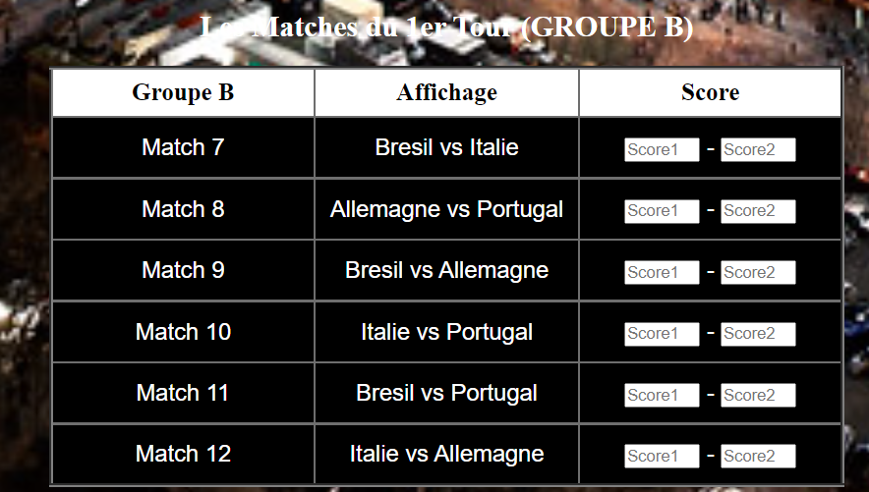

Puis remplissez le tableau dans la zone de champ pour chaque équipe. Et cliquez sur le bouton Valider.

N.B : Tous les champs doivent être remplir.

Puis vos scores seront validés. Les nombres de matchs de chaque groupe s’affichera dans un tableau nomme classement et statistique des groupes (A ou B).

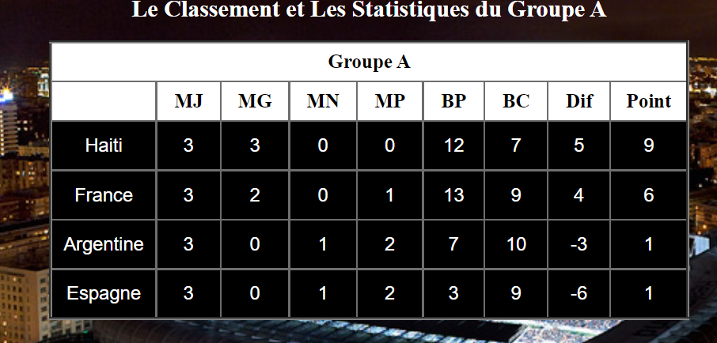

Une fois l’affichage est faite les équipes ayant le plus grand point vont qualifier dans la demi –finale, s’il arrive que deux équipes ont le même point, c’est celle dont la différence entre but marque et but encaisse est supérieur qui va qualifier dans la demi-finale.

**Demi-Finale .**Afin de visualiser les équipes faisant de la demie finale cliquez-vous sur le bouton ½ finale.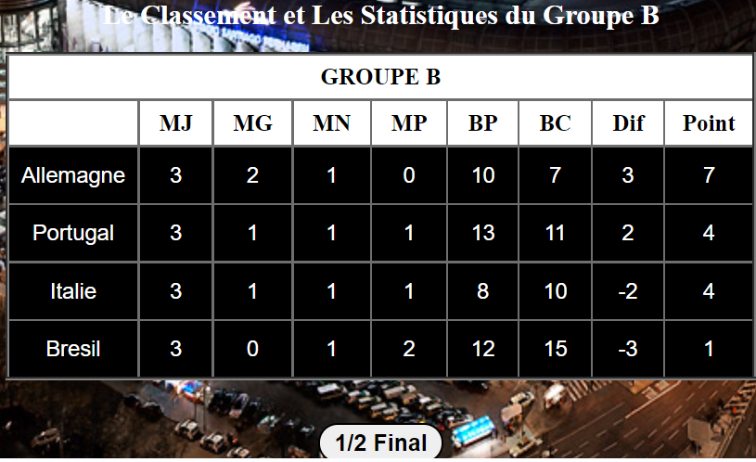

Puis les équipes ayant qualifié dans la demi-finale, s’affichera dans le tableau suivant dans la colonne affichage :

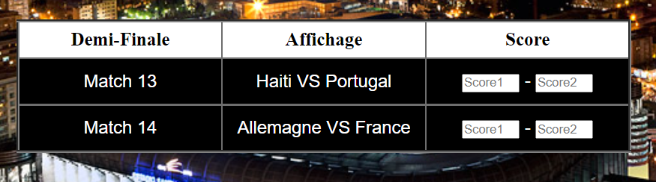

Apres avoir vue les noms des équipes, vous devriez saisir les scores pour chaque équipes qui vont participer dans la petite-finale. Une fois faite cliquer sur le bouton valider pour valider les scores.

N.B : Les scores ne devraient pas être égaux.

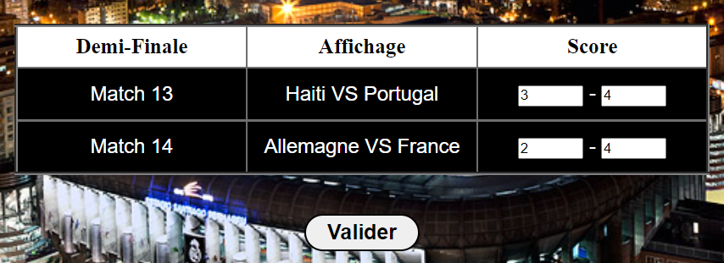

**Petite-Finale**

Un nouveau tableau s’apparaîtra qui sélectionne les deux équipes qui vont jouer dans la petite finale.

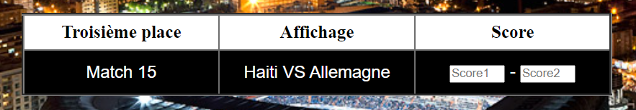

Saisissez encore une fois les scores pour chaque équipe, puis cliquez sur le bouton envoyé qui se situe au-dessous du tableau.

N.B : Les scores ne devraient pas être égaux.

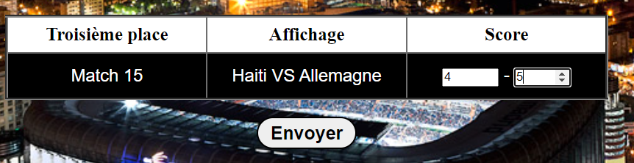

**Grande Finale**

Et là on est presqu’arrivé à atteindre nos buts, quelle équipe qui va remporter la victoire ? Quel pays qui obtiendra la coupe ? Jusqu’à présence on ne sait alors continuons notre course .Apres avoir pressez le bouton Envoyer un autre tableau s’affichera avec les équipes de la grande finale.

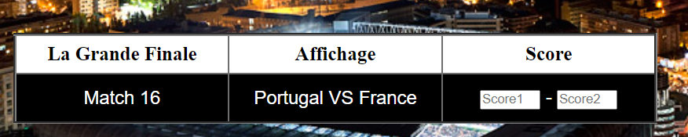

Puis remplissez les champs des scores pour chaque équipe une fois finit cliquez sur le bouton Champion pour voir la gagnante.

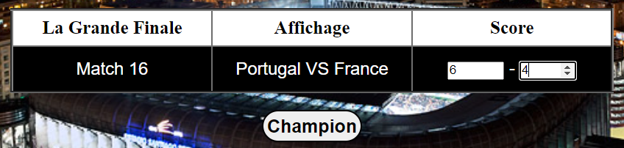

La maintenant nous sommes arrivés à notre objectif, la gagnante va s’apparaitre une fois cliquez sur le bouton Champion.

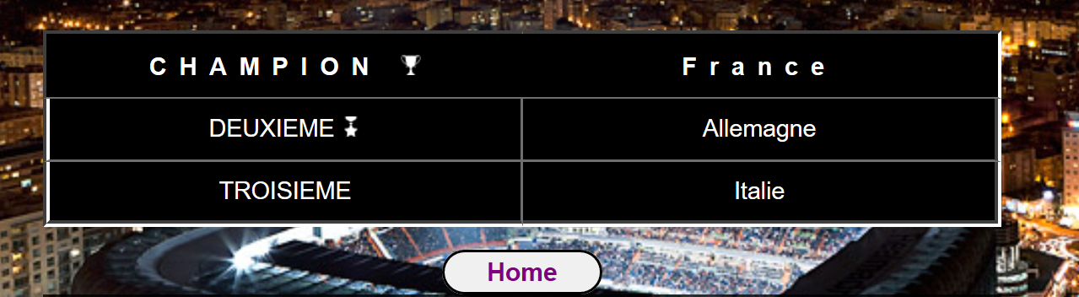

Voici le résultat de la grande finale nous aurions trois gagnants. L’équipe championne sera au premier lieu, la seconde au deuxième lieu, la troisième au troisième lieu.

Et oui c’est ainsi que vous devez parcouru toutes les pages de l’application. Apres avoir célébrer la victoire de la gagnante. Vous Pouvez retourner dans la page principale pour commencer à un nouveau match.

En cliquant sur le bouton Home.

Donc nous tenons à vous remercier d’avoir visité notre application et d’être patient jusqu’à la grande finale Nous vous rappelons que l’application JAJ est une application simple et facile a utiliser.